论文名称：

让“体验”成为建构生物概念的重要抓手

单 位：常州市第二十四中学
姓名： 谢鹏
联系电话：13776805650

让“体验”成为建构生物概念的重要抓手
【摘要】概念既是思维内容的基本单位，又是各门学科的基本要素。因此，使学生掌握精确的概念，是教学成功与否的一个重要标志。本文依据心理学、“体验式学习”理念，结合《传染病》教学实例，力图对教师通过一些必要的事实帮助学生体验，建立和理解概念，完成从感性到理性的认知过程作一探讨。
【关键词】概念 体验 概念建构
掌握生物概念往往是学生获得成功的第一步。要促进这种成功则应与能力培养结合起来。“体验式学习”经过多年教学实践检验，已经深入人心。它对提高学生的学习兴趣，学习有关的知识内容，增强学生的能力有着重要作用。如何有效地帮助学生掌握好生物概念呢？笔者认为在生物概念教学中应注重“体验式”教学的运用，使生物概念的学习水到渠成。改变对概念的教学重结论、轻过程、重灌输、轻引导、重练习、轻体验的现象，改变学生因对生物概念不理解，无法长久记忆的现实。
一、引发认知冲突，体验中引入概念
韦钰博士在《探究式科学教育教学指导》一书中指出：“心理学通常以人们掌握概念的途径不同将概念分成日常概念和科学概念。日常概念也叫模糊概念或前科学概念,它是在日常交往和个人经验的积累过程中形成的，因此这类概念的内涵中有时包含着非本质特性，而忽略了本质特性。”例如有些儿童认为鸟是“会飞的动物”，把蜜蜂、苍蝇都看成鸟,而不同意鸡、鸭也是鸟。
由此可见，学生的头脑中不是“一张白纸”，日常概念在科学概念的建构中会产生影响。引导学习者建构新的概念的关键是直面日常概念，引导体验探索，引发认知冲突，让学习者将原有的日常概念与科学概念进行比较，充分认识两者之间的差异，意识到原来概念的异常和欠缺，从而产生激烈的心理斗争，对原有的日常概念萌生不满和纠正的强烈动机。
例如，在《传染病》一课教学中，A教师利用如下方式进行课堂引入：
活动：猜猜“它”是谁？
教师提示1：“2003年的春天，‘它’来了！”
同时提醒：那一年，我们许多医务工作者奋战在抵抗‘它’的第一线。
大部分学生猜想得出：它是非典。
教师提示2：“2008年的春天，‘它’来了！”
同时提醒：那一年，很多孩子手、足、口长着红色小疙瘩，发着烧。
部分学生猜想得出：它是手足口病。
教师提示3：“2009年的秋天，‘它’来了！”
同时提醒：那一年，我们没有疫苗，我们研究疫苗，我们注射疫苗。
部分学生猜想得出：它是流行性感冒。
教师总结：非典、手足口病、流感都是传染病。它们的到来为什么能让人们感到异常恐惧呢？进而引入课题。
A教师的这种引入方式，联系生活实际，启发学生的思维，激发兴趣，对高效顺畅的引入新课是非常有效的。但在随后的教学中，当学生被问及“在我们平时生活中，还有哪些疾病属于传染病呢？”“从生物学角度分析，我们如何来区分传染病和非传染病？”时，学生思辨后的举例和回答还是表现出了一定的错误率。错误的根源主要不能正确理解“传染病”和“非传染病”的区别，例举事例来自生活的直观感知，生活中熟悉的疾病及名称说得出，但对生物学基本概念的特质理解欠缺。因对病原体缺乏直观的认识，对它在传染病的发生中的作用和影响认识模糊，学生思辨时过于依赖宏观经验，缺乏微观知识，不能在整体中把握。
面对上述情况，我们不妨这样改变：教师在课前可以稍作准备，在不让学生知晓的情况下，预先用白色的粉笔涂抹自己的右手掌，覆盖全部，掌心中沾满粉笔灰。上课了，教师可以预设情境，例如，笔者在一次借班上课时是这样表述的：“今天，是我们双方的初次相识，很高兴我将在大家的配合下完成今日的学习。我国是礼仪之邦，历来讲究互敬互重。今天，老师很想表达一下内心的感激之情。表达的方式很多，送礼，俗气；拥抱，不习惯；握手，自然一些吧。时间关系，我想请一位同学作代表，代表大家，我们互相通过传统方式对初次见面表达一下双方的融洽和友爱。
同学代表很开心地与我握手。我沾满粉笔灰的右手很自然地伸向前去……。随后，我请他向全体同学展示了他的右手掌。全班顿时哗然。在表达歉意并递上毛巾的同时，我说：“老师的友爱绝不虚假。之所以要设计一个小圈套让同学体验一下，是因为，生活中，有一些疾病，它能悄无声息地在人与人之间及人与动物之间传播，这就是我们今天学习的主题——传染病。”
我们可以继续设计问题链：“在某次西班牙与敌人的军事战争中，一个患有天花传染病的士兵和用过的地毯被当做‘战利品’故意留在战场，被敌军轻松缴获，敌军由此匪夷所思地大败……有人说：一个染有天花的士兵比一支军队的威力还强大。”“一个染有天花的士兵为什么比一支军队的威力还强大呢？”“这块小小的地毯与我们家中的地毯有什么不同？”“引发传染病的源头是什么？”“握手活动中，掌心中的粉笔灰相当于什么物体？”“何谓病原体？”“你所了解的病原体有哪些类型，有何特征？”“在我们平时生活中，还有哪些疾病属于传染病呢？”“从生物学角度分析，我们如何来区分传染病和非传染病？”
有些生物概念比较抽象，学生理解它需要有一个过程。让学生在体验的过程中加强理解，在体验中进行感悟，从而加深对概念的理解。一旦学生产生认知冲突，就会认识到原先对概念的认识具有盲点，接着就为进行新的概念的建构奠定了良好的心理基础。
二、提供具体类比，体验中形成概念
帮助学生建立概念，需要教师想方设法因势利导，促进学生进行各类建构活动，从而建立新的概念。在体验中类比是一种行之有效的常用方法。
例如，在《传染病》一课教学中，围绕传染病流行的三个基本环节，A教师利用如下方式进行教学。
请同学们先自学课本相关内容。请同学用“ = + ”的方程模式总结三个概念。同学先后总结如下方程：
传染源=患者+携带者；
传染源=病原体+易感人群；
传染源=病原体+一切；
传染源=病原体+生物；
传染源=病原体+易感人群和动物；
传染源=病原体+携带体；
传染源=病原体+人和动物；
课堂中，同学对这个模式表现出了高涨的热情，气氛热烈、思维活跃。进行了多次讨论和总结，最终敲定了结论。但仅对“传染源”这一概念进行了分析且耗时较长，用概念解释概念的现状比较突出，反映出学生对传染源、传播途径、易感人群概念的内涵和外延模糊不清。本活动若在直观性上加以改进，也许概念中抽象难懂的问题的症结更易化解。对此，笔者在教学中进行了尝试，利用一些印有图像的卡纸，用磁铁布置在磁性黑板上，请同学用随机选取拼图的方式类比学习，通过拼图来体现概念。（见下图）。
传染源：是指能够散播病原体的人和动物。


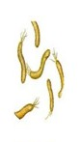
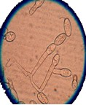
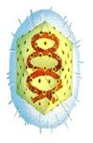
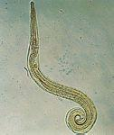
图解：

+

A:人1 B:动物 C:细菌 D:真菌 E:病毒 F:寄生虫

传播途径：是指病原体离开传染源,到达健康人所经过的途径。
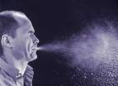

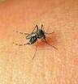
图解：

+
+
G:水 H: 昆虫 I:飞沫 C:细菌 D:真菌 E:病毒 F:寄生虫

易感人群：对某种传染病缺乏免疫力而容易感染此病的人群。

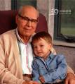
图解：

A: 人1 K:人2 L:人3
实践证明：学生对这类拼图活动也比较感兴趣，热情很高。活动过程中，对三个概念可以得出比较形象的图片类比分析，如：A和C，A和D，B和E，B和F等组合都是传染源。G和C，H和C，I和F等组合都是传播途径，若用文字概括，可以得出“传染源是携带有病原体人或动物，简写为：传染源=病原体+人或动物”“传播途径是携带有病原体的各种媒介物质，简写为：传播途径=病原体+媒介物质”的结论，概念的本质特征得到了强化，避免了其他干扰因素的影响。有此可见，概念的建立必须源于丰富的事实和材料的基础之上，然后运用综合的思维，掌握概念，并能将其汇入到科学主题结构之中。
三、运用综合归纳，体验中深化概念
新的概念建立后，整个概念建构过程并没有真正完成，学生在实际的应用过程中往往会出现概念之间混淆的情况。这就需要教师在教学过程中组织切实有效的综合归纳的体验活动，使学生在体验活动中不断地运用新建的概念，把那些相邻、相对、并列或从属的概念进行类比、归纳，根据他们的逻辑关系，将单一的新建概念放在一个概念系统中，并使之真正成为一个概念体系的有机组成部分。只有这样，学生学习的概念才不会是呆板的死的概念，而是立体的、具有发展性的、有生命的概念。“在生物学教学中，概念并不是孤立存在的，一个概念只有与多个概念发生联系，才能表示出它的意义。”

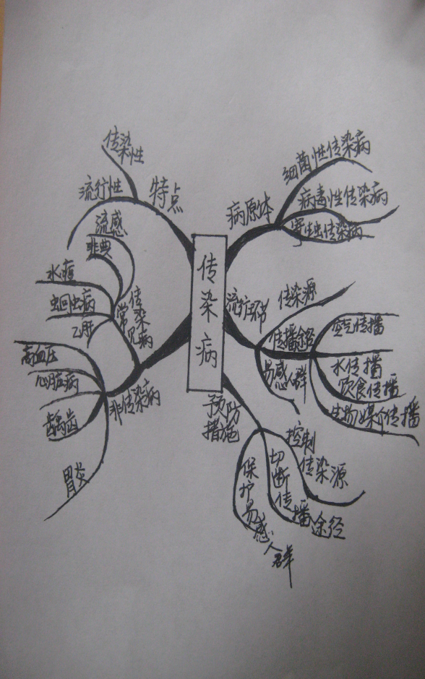

在本节教学中，涉及到的概念较多，概念之间有的相互对立却又彼此联系，有的看似相同却又互有区别，不同的概念所处层次级别不同。在教学中，笔者改变一贯使用板书总结全课概念的习惯，及时指导学生对一些相关概念进行对比、归类，揭示概念之间的内在联系，找出本质区别，使概念清晰化和系统化（如上图所示）。当然，这种导图的概括能力是要经过一定时间段的循序渐进的训练的，在此不复赘述。正如东尼•博赞所说：“传统笔记本上的横线就像监狱牢房的栅栏一样，把我们大脑中无穷的创造力关了进去——除非我们用思维导图来解放它们。”在构建导图的体验中把概念系统化，使左右大脑的作用都更好地发挥，让学习变得轻松愉快一些，何乐而不为！
通过体验活动建立概念的形式很多，模型的建立、实验的开展、手势的比拟都是不同形式的体验。量一量、画一画、摸一摸、跳一跳等更是最最直接的体验。当然，在课堂概念教学中，针对一个概念的讲解，教师也可以采用多种方法结合使用。如理清概念的内涵和外延、掌握概念的定义原则、定义符号。新课程改革行进到今天，核心概念在理科教学中的地位和作用已经越发凸显和重要，能够让学生终身受益的是学习、探索的过程，亲历体验才能把概念学得更好、更有意思、更有效。在初中生物概念教学中，只有不断创新，不断改进教学方法，才能提高概念教学的水平，实现课堂概念教学的有效性。

参考文献：
传染病

韦钰，P.Rowell(加) 《探究式科学教育教学指导》教育科学出版社，2005.10 第一次出版
胡玉华《基于核心概念建构的生物学新课程教学》北京教育学院，北京，2011
刘恩山．《中学生物学教学论》．北京；高等教育出版社，2003
（英）东尼•博赞.思维导图大脑使用说明书（第1版）.张鼎坤，徐克茹译.北京；外语教学与研究出版社，2005

